Карта урока для организации занятий с использованием
электронного обучения и дистанционных образовательных технологий

Учитель | Хиркина В.В.
Предмет | Математика
Класс | 4-б
Дата проведения урока | 27.05.2020
Тема урока | Итоговая проверочная работа
Основные изучаемые вопросы | Проверка знаний
Тип урока | WhatsApp https://chat.whatsapp.com/D1vSHOuOSU7AnpkCmpsntV
Форма обратной связи | Фотография работы
Задания
1.Инструктаж учителя (аудио)
2.Работа по учебнику
Выполнить №2, №3, №4, №7, №8 на с.114
Домашнее задание
Критерии оценивания | «5» - работа выполнена без ошибок, «4» - 1-2 ошибки; «3» - 3-ошибки

Вопросы можно задать по адресу электронной почты wikahirkina@mail.ru или в мессенджерах: WhatsApp (№ 8-928-289-77-95)

с 9.00 до 9.30 (время фактического проведения урока),
с 12.30 до 13.00 (часы неаудиторной занятости, проведение индивидуальной
консультации)
Выполненное практическое задание необходимо предоставить в любом доступном формате (скан, фотография, документ MS Word; указывается вариант, которым владеет учитель и учащиеся (группы учащихся)):
- письмом на адрес электронной почты для обратной связи;
- сообщением в WhatsApp № 8-928-289-77-95

При отправке ответа в поле «Тема письма» и названии файла укажите свои данные: класс, учебный предмет, фамилию, имя и отчество.

Карта урока для организации занятий с использованием
электронного обучения и дистанционных образовательных технологий

Учитель | Хиркина В.В.
Предмет | Родной язык (литературное чтение на русском языке)
Класс | 4-б
Дата проведения урока | 27.05.2020
Тема урока | Проект «Я пишу о Доне»
Основные изучаемые вопросы | Составление проекта на основе изученных произведений донских писателей
Тип урока | WhatsApp https://chat.whatsapp.com/D1vSHOuOSU7AnpkCmpsntV
Задания
 | 1.Инструктаж учителя
 | 2.Просмотр презентации
 | 3.Выполнение проекта

Вопросы можно задать по адресу электронной почты wikahirkina@mail.ru или в мессенджерах: WhatsApp (№ 8-928-289-77-95)

с 9.40 до 10.10 (время фактического проведения урока),
с 12.30 до 13.00 (часы неаудиторной занятости, проведение индивидуальной
консультации)
Выполненное практическое задание необходимо предоставить в любом доступном формате (скан, фотография, документ MS Word; указывается вариант, которым владеет учитель и учащиеся (группы учащихся)):
- письмом на адрес электронной почты для обратной связи;
- сообщением в WhatsApp № 8-928-289-77-95

При отправке ответа в поле «Тема письма» и названии файла укажите свои данные: класс, учебный предмет, фамилию, имя и отчество.

Карта урока для организации занятий с использованием
электронного обучения и дистанционных образовательных технологий

Учитель | Хиркина В.В.
Предмет | Физическая культура
Класс | 4-б
Дата проведения урока | 27.05.2020
Тема урока | Бег, прыжки, метания
Основные изучаемые вопросы | Повторение изученного
Тип урока | WhatsApp https://chat.whatsapp.com/D1vSHOuOSU7AnpkCmpsntV
Задания
1.Теоретический материал для самостоятельного изучения
Лёгкая атлетика является королевой спорта. Она включает в себя такие виды как бег, ходьбу, прыжки и метания.
Первые олимпийские состязания проводились только по бегу на расстояние в один стадий. Стадий равен 192 м, отсюда следует название – стадион.
Соревнования по спортивной ходьбе стали проводиться гораздо позже, но они также входят в Олимпийскую программу игр. Чтобы заниматься бегом или ходьбой, спортсмен должен быть вынослив.
Не менее зрелищным видом лёгкой атлетики являются прыжки. Прыжки бывают в длину и в высоту.
Прыжки в длину были распространены в древних Олимпийских играх, но отличались от современных прыжков своей техникой. Спортсмен этого вида спорта должен обладать прыгучестью и скоростными качествами.
Прыжки в высоту намного позже стали дисциплиной Олимпийских игр; их история восходит от одного народа, у которого традицией был, так называемый, «королевский прыг» через несколько стоящих рядом лошадей. Прыжки в высоту происходят не столько от лёгкой атлетики, сколько от гимнастики, тем не менее, они требуют от спортсмена прыгучести и координации движений.
Метание – вид лёгкой атлетики, где главной задачей является метание специального спортивного снаряда на дальность. Эта дисциплина также является очень древним видом спорта.
Метание диска было популярно в Древней Греции, и эти состязания проходили на античных Олимпийских играх.
В современных Олимпийских играх метания делятся на три вида: толкание ядра; метание копья, гранаты или мяча; метание диска или молота. Эти виды отличаются друг от друга особенной техникой выполнения и требуют от спортсмена силы и координации движений.
2.Выполнить комплекс упражнений
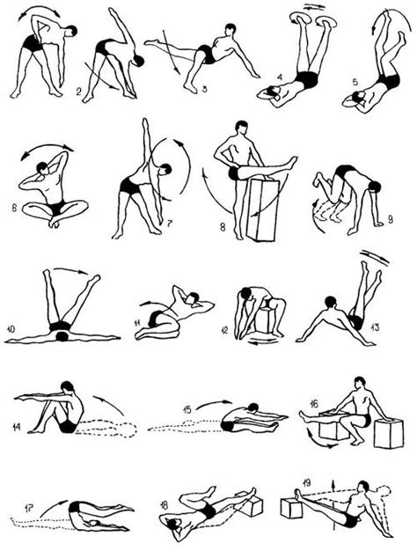

Вопросы можно задать по адресу электронной почты wikahirkina@mail.ru или в мессенджерах: WhatsApp (№ 8-928-289-77-95)

с 10.20 до 10.50 (время фактического проведения урока),
с 12.30 до 13.00 (часы неаудиторной занятости, проведение индивидуальной
консультации)
Выполненное практическое задание необходимо предоставить в любом доступном формате (скан, фотография, документ MS Word; указывается вариант, которым владеет учитель и учащиеся (группы учащихся)):
- письмом на адрес электронной почты для обратной связи;
- сообщением в WhatsApp № 8-928-289-77-95

При отправке ответа в поле «Тема письма» и названии файла укажите свои данные: класс, учебный предмет, фамилию, имя и отчество.

